**Web technológiák BSc**

3.gyak.

2021. 02. 24.

Készítette:

Bodnár Dávid Bsc

Villamosmérnök

EBZWGE

**Miskolc, 2021**

1. Feladat/a: Adatbázis létrehozása

Létrehoztam egy neptunkód nevű adatbázist (ebzwge), majd le is kérdeztem.

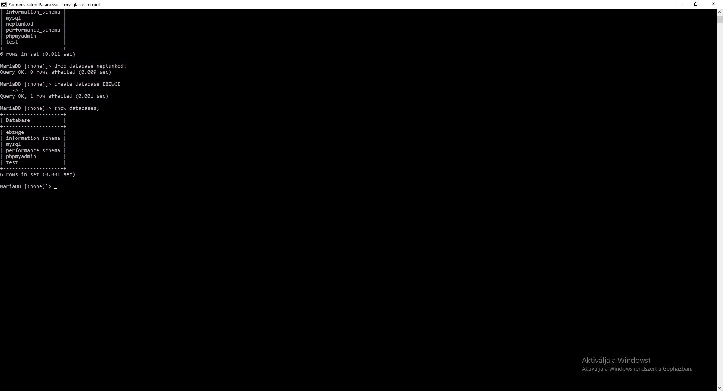

1. Feladat/b: Mysql admin-🡪Php myadmin…Grafikus felületen történő megjenítés

Megtekintettem az XAMPP alkalmazáson belül, a Mysql adminban a localhost/phpmyadmint/-t. Erről képernyőképet készítettem.

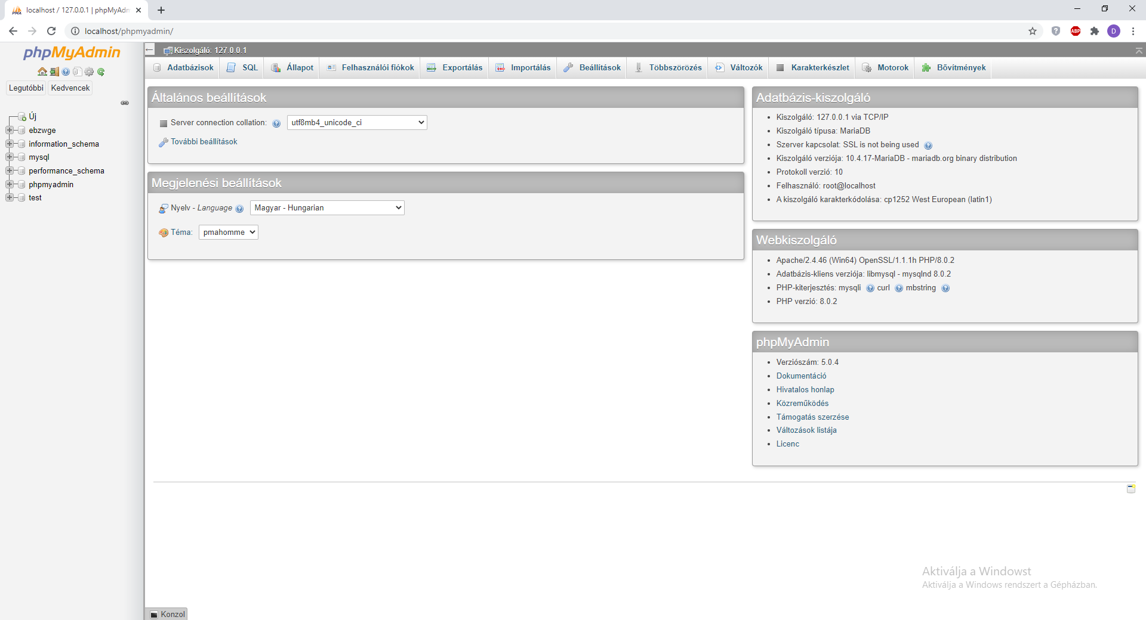

2.feladat/a: Szabályos html szerkesztés.

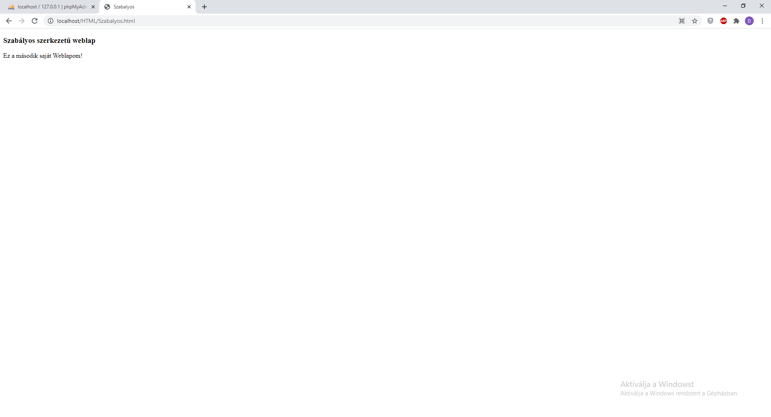

2.feladat/b: Szöveg formázás.

